RH Exemple

Exercices 2011 à 2012

Fabrice Nicol

lun. 12 mai 2014

# 1. Statistiques de population

### 1.1 Ensemble des personnels non élus

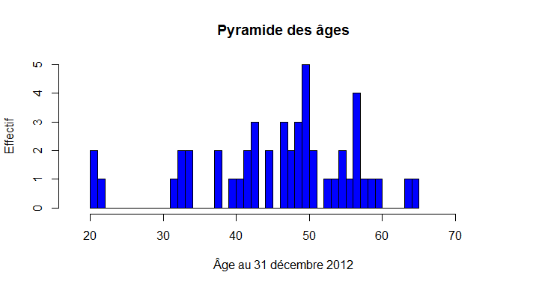

[Lien vers la base des âges](Bases/Bulletins.paie.nir.total.hors.élus.csv)

|  |  |
| --- | --- |
| Statistique | Âge des personnels au 31/12/2012 |
| Minimum | 20 |
| 1er quartile | 41,8 |
| Médiane | 48,5 |
| Moyenne | 46,5 |
| 3ème quartile | 54,2 |
| Maximum | 65 |

Effectif total: 48

### 1.2 Ensemble des fonctionnaires stagiaires et titulaires

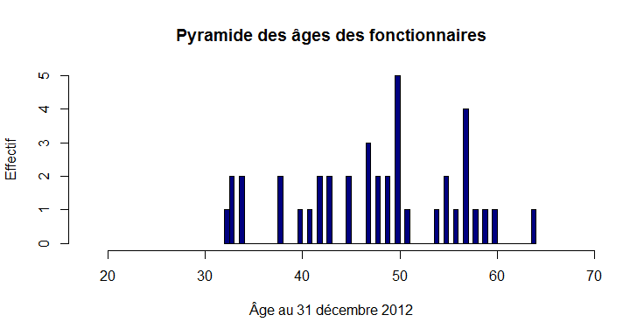

[Lien vers la base des âges](Bases/Bulletins.paie.nir.fonctionnaires.csv)

|  |  |
| --- | --- |
| Statistique | Âge des personnels au 31/12/2012 |
| Minimum | 32 |
| 1er quartile | 42 |
| Médiane | 48,5 |
| Moyenne | 47,7 |
| 3ème quartile | 55 |
| Maximum | 64 |

**Effectif total: 40**

### 1.3 Effectifs des personnels par durée de service

**Personnels en fonction des exercices 2011 à 2012 inclus :**

|  |  |  |  |
| --- | --- | --- | --- |
| Plus de 2 ans | Moins de 2 ans | Moins d'un an | Moins de six mois |
| 63 | 25 | 16 | 11 |

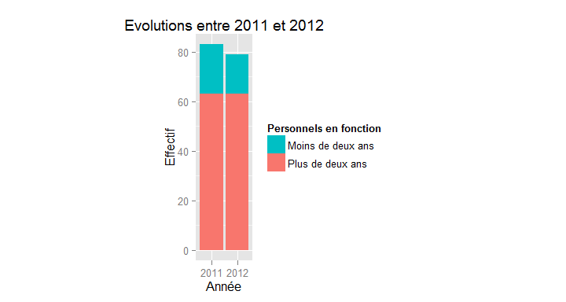

**Nota:**  
Personnels en place : ayant servi au moins 730 jours pendant la période.  
Toutes les durées de service sont calculées en multiples de 365 jours.  
Dans les statistiques de cette section, les élus ne sont pas pris en compte.

# 2. Rémunérations brutes : analyse pour l'exercice 2011

## 2.1 Statistiques de position globales (tous statuts)

### Cumuls des rémunérations brutes pour l'exercice 2011

|  |  |
| --- | --- |
| Masse indiciaire | Masse indemnitaire |
| 1 107 489 | 636 267 |

|  |  |
| --- | --- |
| Masse des rémunérations brutes | Part de la masse indemnitaire |
| 1 758 318 | 36,49 |

Cumuls réalisés sur les lignes de paie. Les indemnités d'élu ne sont pas prises en compte.

**Tests de cohérence**

Somme des rémunérations brutes versées aux personnels (non élus) :

|  |  |
| --- | --- |
| Agrégats | euros |
| Bulletins de paie (euros) | 1 800 145 |
| Lignes de paie (euros) | 1 758 318 |
| Différence (euros) | 41 827 |

à comparer aux soldes des comptes 641 et 648 du compte de gestion.

Somme des rémunérations brutes versées (élus compris) :

|  |  |
| --- | --- |
| Agrégats | euros |
| Bulletins de paie (euros) | 1 962 228 |
| Lignes de paie (euros) | 1 920 401 |
| Différence (euros) | 41 827 |

à comparer aux soldes des comptes 641, 648 et 653 du compte de gestion

[Lien vers la base de données](Bases/Masses.2011.csv)

Les résultats sont exprimés en euros.

## 2.2 Fonctionnaires titulaires et stagiaires

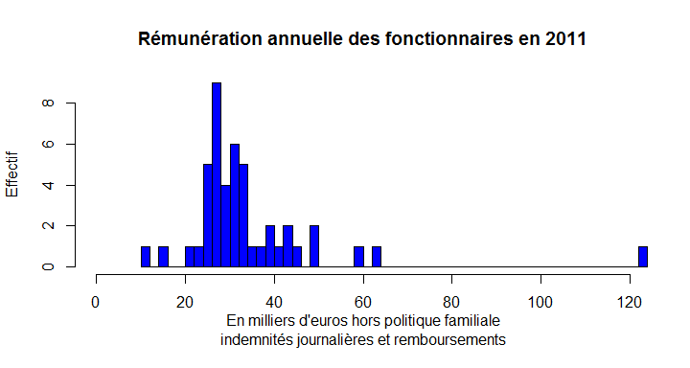

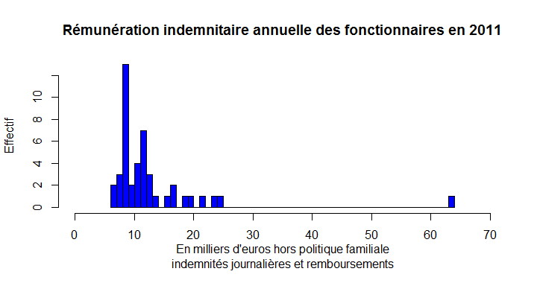 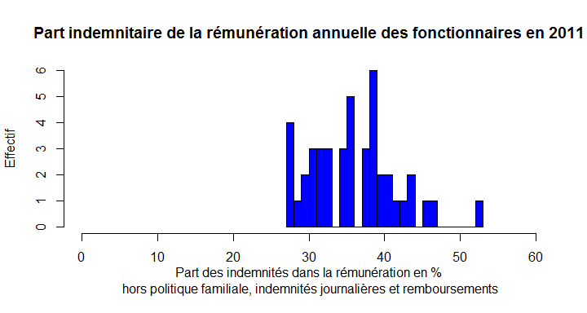

### Statistiques de position pour l'exercice 2011

|  |  |  |  |
| --- | --- | --- | --- |
| Statistique | Traitement indiciaire | Rémunération contractuelle ou indemnitaire | Autres rémunérations |
| Minimum | 7 767 | 0 | 0 |
| 1er quartile | 16 877 | 8 535 | 0 |
| Médiane | 19 308 | 10 377 | 0 |
| Moyenne | 21 839 | 12 217 | 188 |
| 3ème quartile | 23 170 | 12 667 | 202 |
| Maximum | 58 786 | 63 949 | 876 |

|  |  |  |
| --- | --- | --- |
| Statistique | Total rémunérations | Part de la rémunération contractuelle ou indemnitaire |
| Minimum | 10 890 | 0,0 |
| 1er quartile | 27 105 | 30,8 |
| Médiane | 30 552 | 35,4 |
| Moyenne | 34 244 | 34,3 |
| 3ème quartile | 36 317 | 38,8 |
| Maximum | 122 735 | 52,1 |

**Effectif : 46**

**Tests de cohérence**

Somme des rémunérations brutes versées aux personnels titulaires et stagiaires :

|  |  |
| --- | --- |
| Agrégats | euros |
| Bulletins de paie (euros) | 1 574 942 |
| Lignes de paie (euros) | 1 575 222 |
| Différence (euros) | -280,6 |

A comparer aux soldes des comptes 6411, 6419 et 648 du conmpte de gestion.

### Statistiques de position par catégorie pour l'exercice 2011

**Catégorie A**

|  |  |  |  |
| --- | --- | --- | --- |
| Statistique | Traitement indiciaire | Rémunération contractuelle ou indemnitaire | Autres rémunérations |
| Minimum | 22 992 | 0 | 0 |
| 1er quartile | 27 421 | 14 231 | 0 |
| Médiane | 31 977 | 19 033 | 0 |
| Moyenne | 35 323 | 21 839 | 110 |
| 3ème quartile | 39 964 | 23 918 | 0 |
| Maximum | 58 786 | 63 949 | 876 |

|  |  |  |
| --- | --- | --- |
| Statistique | Total rémunérations | Part de la rémunération contractuelle ou indemnitaire |
| Minimum | 32 540 | 0,0 |
| 1er quartile | 43 402 | 34,8 |
| Médiane | 46 843 | 37,8 |
| Moyenne | 57 272 | 34,5 |
| 3ème quartile | 60 535 | 40,8 |
| Maximum | 122 735 | 52,1 |

**Effectif : 8**

**Catégorie B**

|  |  |  |  |
| --- | --- | --- | --- |
| Statistique | Traitement indiciaire | Rémunération contractuelle ou indemnitaire | Autres rémunérations |
| Minimum | 18 909 | 8 717 | 0,0 |
| 1er quartile | 20 807 | 9 744 | 14,1 |
| Médiane | 22 706 | 10 770 | 28,1 |
| Moyenne | 22 706 | 10 770 | 28,1 |
| 3ème quartile | 24 605 | 11 796 | 42,1 |
| Maximum | 26 504 | 12 822 | 56,2 |

|  |  |  |
| --- | --- | --- |
| Statistique | Total rémunérations | Part de la rémunération contractuelle ou indemnitaire |
| Minimum | 27 682 | 31,6 |
| 1er quartile | 30 593 | 31,8 |
| Médiane | 33 504 | 32,1 |
| Moyenne | 33 504 | 32,1 |
| 3ème quartile | 36 415 | 32,3 |
| Maximum | 39 326 | 32,6 |

**Effectif : 2**

**Catégorie C**

|  |  |  |  |
| --- | --- | --- | --- |
| Statistique | Traitement indiciaire | Rémunération contractuelle ou indemnitaire | Autres rémunérations |
| Minimum | 7 767 | 0 | 0,0 |
| 1er quartile | 16 688 | 8 462 | 0,0 |
| Médiane | 18 605 | 9 169 | 13,7 |
| Moyenne | 18 308 | 9 819 | 213,4 |
| 3ème quartile | 19 992 | 11 468 | 244,1 |
| Maximum | 23 892 | 18 927 | 876,5 |

|  |  |  |
| --- | --- | --- |
| Statistique | Total rémunérations | Part de la rémunération contractuelle ou indemnitaire |
| Minimum | 10 890 | 0,0 |
| 1er quartile | 26 015 | 30,4 |
| Médiane | 27 945 | 35,2 |
| Moyenne | 28 340 | 34,3 |
| 3ème quartile | 31 768 | 38,5 |
| Maximum | 41 680 | 46,3 |

**Effectif : 34**

## 2.3 Contractuels, vacataires et stagiaires inclus

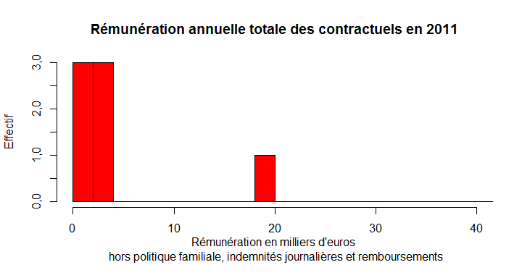

**Nota:**  
Ne sont retenues que les rémunérations supérieures à 1 000 euros.  
Les élus ne sont pas pris en compte.

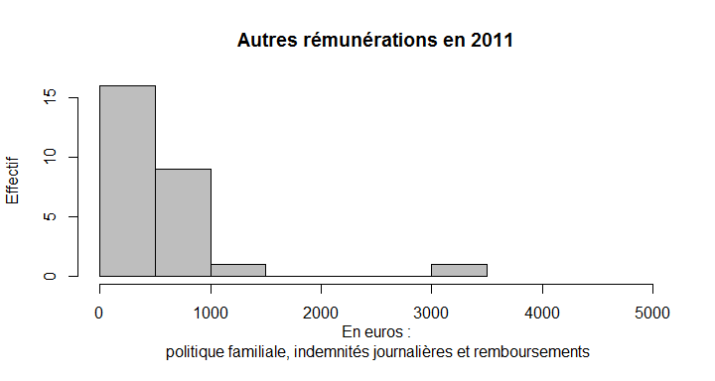

|  |  |  |
| --- | --- | --- |
| Statistique | Rémunération contractuelle ou indemnitaire | Autres rémunérations |
| Minimum | 0 | 0 |
| 1er quartile | 0 | 0 |
| Médiane | 528 | 0 |
| Moyenne | 3 910 | 312 |
| 3ème quartile | 1 756 | 42 |
| Maximum | 41 809 | 3 182 |

|  |  |
| --- | --- |
| Statistique | Total rémunérations |
| Minimum | 0 |
| 1er quartile | 488 |
| Médiane | 942 |
| Moyenne | 9 640 |
| 3ème quartile | 2 850 |
| Maximum | 92 100 |

# 3. Rémunérations brutes : analyse pour l'exercice 2012

## 3.1 Statistiques de position globales (tous statuts)

### Cumuls des rémunérations brutes pour l'exercice 2012

|  |  |
| --- | --- |
| Masse indiciaire | Masse indemnitaire |
| 1 062 865 | 620 137 |

|  |  |
| --- | --- |
| Masse des rémunérations brutes | Part de la masse indemnitaire |
| 1 694 243 | 36,85 |

Cumuls réalisés sur les lignes de paie. Les indemnités d'élu ne sont pas prises en compte.

**Tests de cohérence**

Somme des rémunérations brutes versées aux personnels (non élus) :

|  |  |
| --- | --- |
| Agrégats | euros |
| Bulletins de paie (euros) | 1 734 444 |
| Lignes de paie (euros) | 1 694 243 |
| Différence (euros) | 40 201 |

à comparer aux soldes des comptes 641 et 648 du compte de gestion.

Somme des rémunérations brutes versées (élus compris) :

|  |  |
| --- | --- |
| Agrégats | euros |
| Bulletins de paie (euros) | 1 896 527 |
| Lignes de paie (euros) | 1 856 326 |
| Différence (euros) | 40 201 |

à comparer aux soldes des comptes 641, 648 et 653 du compte de gestion

[Lien vers la base de données](Bases/Masses.2012.csv)

Les résultats sont exprimés en euros.

## 3.2 Fonctionnaires titulaires et stagiaires

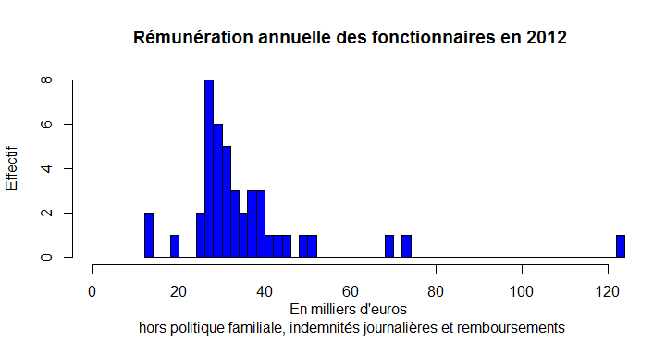

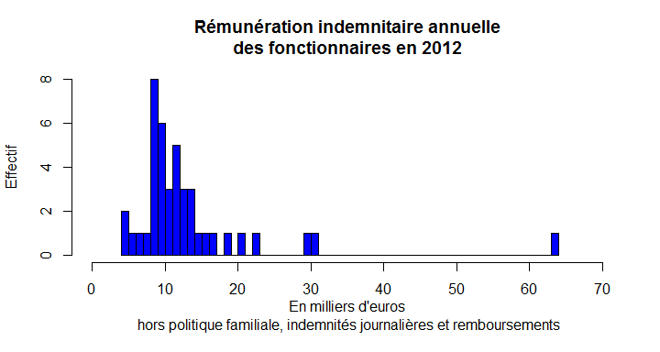

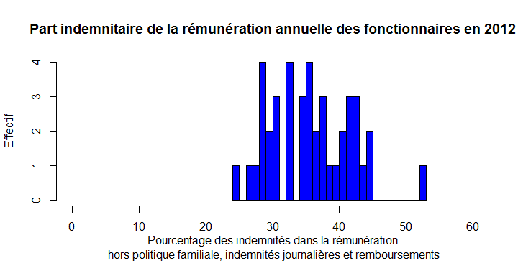

**Tests de cohérence**

Somme des rémunérations brutes versées aux personnels titulaires et stagiaires :

|  |  |
| --- | --- |
| Agrégats | euros |
| Bulletins de paie (euros) | 1 509 197 |
| Lignes de paie (euros) | 1 575 222 |
| Différence (euros) | -66 025 |

A comparer aux soldes des comptes 6411, 6419 et 648 du conmpte de gestion.

### Statistiques de position pour l'exercice 2012

|  |  |  |  |
| --- | --- | --- | --- |
| Statistique | Traitement indiciaire | Rémunération contractuelle ou indemnitaire | Autres rémunérations |
| Minimum | 7 362 | 0 | 0 |
| 1er quartile | 17 699 | 8 825 | 0 |
| Médiane | 20 503 | 10 670 | 0 |
| Moyenne | 22 611 | 12 900 | 194 |
| 3ème quartile | 24 328 | 13 588 | 233 |
| Maximum | 58 786 | 63 949 | 881 |

|  |  |  |
| --- | --- | --- |
| Statistique | Total rémunérations | Part de la rémunération contractuelle ou indemnitaire |
| Minimum | 12 602 | 0,0 |
| 1er quartile | 27 568 | 30,2 |
| Médiane | 30 454 | 35,4 |
| Moyenne | 35 706 | 34,8 |
| 3ème quartile | 38 298 | 40,4 |
| Maximum | 122 735 | 52,1 |

**Effectif : 43**

### Statistiques de position par catégorie pour l'exercice 2012

**Catégorie A**

|  |  |  |  |
| --- | --- | --- | --- |
| Statistique | Traitement indiciaire | Rémunération contractuelle ou indemnitaire | Autres rémunérations |
| Minimum | 25 170 | 0 | 0 |
| 1er quartile | 28 509 | 17 193 | 0 |
| Médiane | 34 255 | 21 527 | 0 |
| Moyenne | 36 800 | 24 721 | 135 |
| 3ème quartile | 42 603 | 29 312 | 50 |
| Maximum | 58 786 | 63 949 | 881 |

|  |  |  |
| --- | --- | --- |
| Statistique | Total rémunérations | Part de la rémunération contractuelle ou indemnitaire |
| Minimum | 39 030 | 0,0 |
| 1er quartile | 45 200 | 39,0 |
| Médiane | 50 868 | 41,7 |
| Moyenne | 61 655 | 37,0 |
| 3ème quartile | 69 125 | 42,8 |
| Maximum | 122 735 | 52,1 |

**Effectif : 8**

**Catégorie B**

|  |  |  |  |
| --- | --- | --- | --- |
| Statistique | Traitement indiciaire | Rémunération contractuelle ou indemnitaire | Autres rémunérations |
| Minimum | 8 859 | 4 176 | 0,00 |
| 1er quartile | 13 489 | 6 368 | 5,72 |
| Médiane | 18 119 | 8 561 | 11,45 |
| Moyenne | 18 119 | 8 561 | 11,45 |
| 3ème quartile | 22 749 | 10 754 | 17,18 |
| Maximum | 27 379 | 12 947 | 22,90 |

|  |  |  |
| --- | --- | --- |
| Statistique | Total rémunérations | Part de la rémunération contractuelle ou indemnitaire |
| Minimum | 13 058 | 32,0 |
| 1er quartile | 19 875 | 32,0 |
| Médiane | 26 692 | 32,1 |
| Moyenne | 26 692 | 32,1 |
| 3ème quartile | 33 509 | 32,1 |
| Maximum | 40 326 | 32,1 |

**Effectif : 2**

**Catégorie C**

|  |  |  |  |
| --- | --- | --- | --- |
| Statistique | Traitement indiciaire | Rémunération contractuelle ou indemnitaire | Autres rémunérations |
| Minimum | 14 430 | 4 732 | 0,0 |
| 1er quartile | 17 394 | 8 825 | 0,0 |
| Médiane | 19 169 | 9 387 | 6,9 |
| Moyenne | 19 636 | 10 342 | 219,5 |
| 3ème quartile | 21 968 | 11 387 | 249,0 |
| Maximum | 24 763 | 16 594 | 876,5 |

|  |  |  |
| --- | --- | --- |
| Statistique | Total rémunérations | Part de la rémunération contractuelle ou indemnitaire |
| Minimum | 19 484 | 24,3 |
| 1er quartile | 27 346 | 29,1 |
| Médiane | 29 799 | 34,4 |
| Moyenne | 30 198 | 34,2 |
| 3ème quartile | 32 747 | 37,7 |
| Maximum | 38 630 | 44,7 |

**Effectif : 31**

## 3.2 Contractuels, vacataires et stagiaires inclus

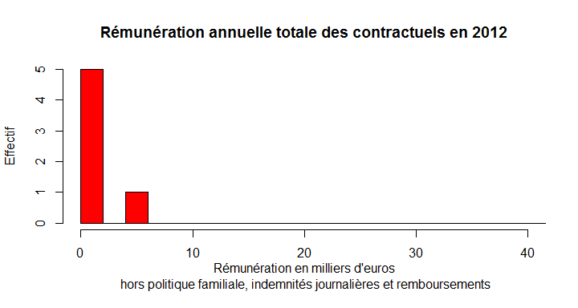

**Nota:**  
Ne sont retenues que les rémunérations supérieures à 1 000 euros.  
Les élus ne sont pas pris en compte.

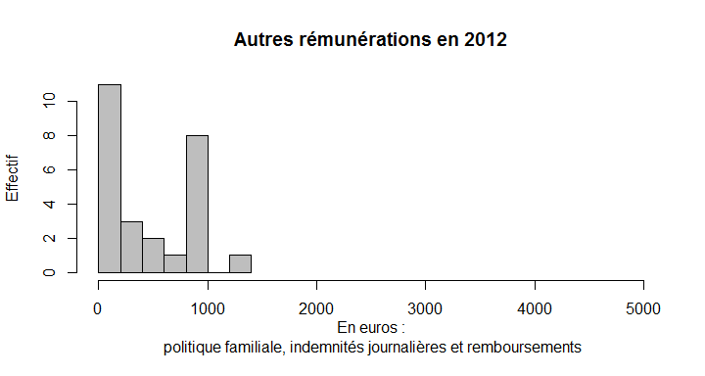

|  |  |  |
| --- | --- | --- |
| Statistique | Rémunération contractuelle ou indemnitaire | Autres rémunérations |
| Minimum | 0 | 0,0 |
| 1er quartile | 0 | 0,0 |
| Médiane | 699 | 0,0 |
| Moyenne | 3 635 | 160,3 |
| 3ème quartile | 1 165 | 85,6 |
| Maximum | 35 539 | 1 323,1 |

|  |  |
| --- | --- |
| Statistique | Total rémunérations |
| Minimum | 0 |
| 1er quartile | 504 |
| Médiane | 849 |
| Moyenne | 8 830 |
| 3ème quartile | 1 430 |
| Maximum | 85 800 |

**Effectif : 18**

[Lien vers la base de données](Bases/Analyse.rémunérations.csv) d'analyse des rémunérations

# 4. Rémunérations nettes : évolutions sur la période 2011 - 2012

Nombre d'exercices: 2

## 4.1 Rémunération nette moyenne sur la période

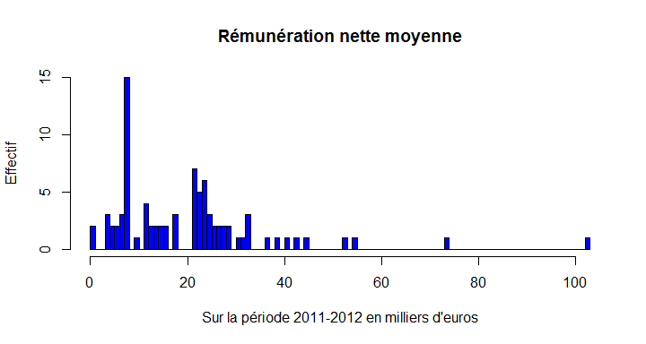

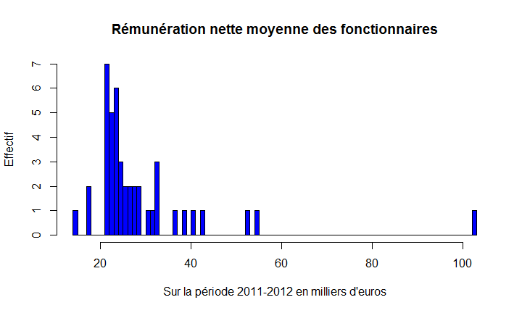

[Lien vers la base de données](Bases/Analyse.variations.synthèse.csv)

**Nota:** La rémunération nette perçue est rapportée au cumul des jours d'activité.

## 4.2 Evolutions des rémunérations nettes sur la période 2011 - 2012

### 4.2.1 Ensemble des personnels fonctionnaires et non titulaires

|  |  |
| --- | --- |
| Année | Rémunération nette totale (k€) |
| 2011 | 1 579,9 |
| 2012 | 1 525,9 |

[Lien vers la base de données](Bases/Analyse.variations.par.exercice.csv)

|  |  |  |  |
| --- | --- | --- | --- |
| Statistique | Première année | Dernière année | Moyenne sur la période d'activité |
| Minimum | 0 | 0 | 0 |
| 1er quartile | 21 871 | 22 068 | 21 881 |
| Médiane | 24 087 | 24 822 | 24 585 |
| Moyenne | 28 247 | 28 890 | 28 571 |
| 3ème quartile | 30 716 | 30 523 | 30 983 |
| Maximum | 102 891 | 102 260 | 102 575 |

|  |  |  |
| --- | --- | --- |
| Statistique | Variation sur la période d'activité | Variation annuelle moyenne |
| Minimum | -53,24 | -31,585 |
| 1er quartile | -1,22 | -0,613 |
| Médiane | 1,94 | 0,966 |
| Moyenne | 1,90 | 0,711 |
| 3ème quartile | 4,29 | 2,120 |
| Maximum | 54,27 | 24,167 |

**Effectif : 47**

[Lien vers la base de données](Bases/Analyse.variations.synthèse.filtrée.csv)

### 4.2.2 Personnels fonctionnaires et non titulaires en place

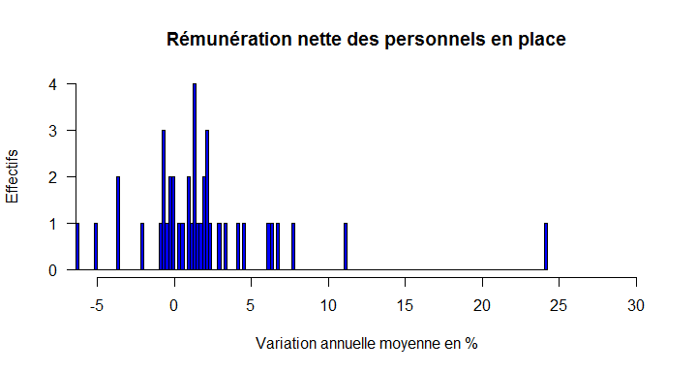

|  |  |
| --- | --- |
| Année | Rémunération nette totale des agents en place (k€) |
| 2011 | 1 403,9 |
| 2012 | 1 438,6 |

|  |  |  |  |
| --- | --- | --- | --- |
| Statistique | Première année | Dernière année | Moyenne sur la période d'activité |
| Minimum | 0 | 0 | 0 |
| 1er quartile | 22 015 | 22 225 | 22 377 |
| Médiane | 24 840 | 25 082 | 24 800 |
| Moyenne | 29 272 | 30 010 | 29 641 |
| 3ème quartile | 30 716 | 30 523 | 30 983 |
| Maximum | 102 891 | 102 260 | 102 575 |

|  |  |  |
| --- | --- | --- |
| Statistique | Variation sur la période d'activité | Variation annuelle moyenne |
| Minimum | -53,24 | -31,585 |
| 1er quartile | -1,22 | -0,613 |
| Médiane | 2,42 | 1,201 |
| Moyenne | 2,24 | 0,870 |
| 3ème quartile | 4,49 | 2,215 |
| Maximum | 54,27 | 24,167 |

**Effectif :** 43

[Lien vers la base de données](Bases/Analyse.variations.synthèse.filtrée.plus.2.ans.csv)

**Nota**  
Personnels en place : en fonction au moins 730 jours sur la période 2011 à 2012

### 4.2.3 Personnels fonctionnaires et non titulaires en fonction moins de deux ans

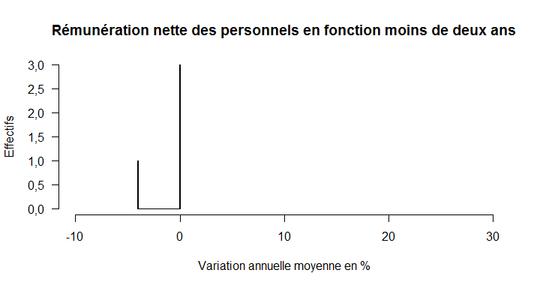

|  |  |
| --- | --- |
| Année | Rémunération nette totale des agents en fonction moins de deux ans (k€) |
| 2011 | 175,97 |
| 2012 | 87,253 |

|  |  |  |  |
| --- | --- | --- | --- |
| Statistique | Première année | Dernière année | Moyenne sur la période d'activité |
| Minimum | 0 | 0 | 0 |
| 1er quartile | 10 551 | 10 551 | 10 551 |
| Médiane | 18 169 | 17 401 | 17 840 |
| Moyenne | 17 232 | 16 848 | 17 068 |
| 3ème quartile | 24 851 | 23 698 | 24 357 |
| Maximum | 32 591 | 32 591 | 32 591 |

|  |  |  |
| --- | --- | --- |
| Statistique | Variation sur la période d'activité | Variation annuelle moyenne |
| Minimum | -6,90 | -4 |
| 1er quartile | -1,73 | -1 |
| Médiane | 0,00 | 0 |
| Moyenne | -1,73 | -1 |
| 3ème quartile | 0,00 | 0 |
| Maximum | 0,00 | 0 |

**Effectif :** 4

[Lien vers la base de données](Bases/Analyse.variations.synthèse.filtrée.moins.2.ans.csv)

**Nota:** Au 4.2 seuls sont pris en compte les personnels en fonction au moins 100 jours la première et la dernière année  
Ne sont pas pris en compte les élus, stagiaires et apprentis ou assimilés.

Les résultats sont exprimés en euros.

# 5. Tests réglementaires

## 5.1 Contrôle des heures supplémentaires, des NBI et primes informatiques

Primes informatiques potentielles : aucune

|  |  |
| --- | --- |
| Nombre de lignes NBI pour non titulaires | Nombre de bénéficiaires de PFI |
| 1 | 0 |

[Lien vers la base de données NBI aux non titulaires](Bases/NBI.aux.non.titulaires.csv)  
[Lien vers la base de données Primes informatiques](Bases/personnels.prime.informatique.csv)

**Nota :**  
NBI: nouvelle bonification indiciaire  
PFI: prime de fonctions informatiques

## 5.2 Contrôle des vacations pour les fonctionnaires

|  |  |
| --- | --- |
| Nombre de FEV | Nombre de lignes de vacations pour FEV |
| 0 | 0 |

[Lien vers la base de données Matricules des FEV](Bases/matricules.fonctionnaires.et.vacations.csv)  
[Lien vers la base de données Lignes de vacations de FEV](Bases/lignes.fonctionnaires.et.vacations.csv)

**Nota:**  
FEV : fonctionnaire effectuant des vacations

## 5.3 Contrôles sur les cumuls traitement indiciaire, indemnités et vacations des contractuels

**Contractuels effectuant des vacations (CEV)**

|  |  |  |  |
| --- | --- | --- | --- |
| Nombre de CEV | Nombre de lignes | Nombre de lignes indemnitaires | Nombre de lignes de traitement |
| 0 | 0 | 0 | 0 |

[Lien vers la base de données Matricules des CEV](Bases/matricules.contractuels.et.vacations.csv)  
[Lien vers la base de données Lignes de paie de CEV](Bases/RI.et.vacations.csv)  
[Lien vers la base de données Lignes de traitement indiciaire pour CEV](Bases/traitement.et.vacations.csv)

## 5.4 Contrôle sur les indemnités IAT et IFTS

|  |  |
| --- | --- |
| Codes IFTS | Nombre de personnels percevant IAT et IFTS |
| 3040 3044 | 0 |

[Codes IFTS retenus](Bases/codes.ifts.csv)  
[Lien vers la base de données](Bases/personnels.iat.ifts.csv)

### Contrôle sur les IFTS pour catégories B et contractuels

|  |  |
| --- | --- |
| Nombre de contractuels percevant des IFTS | Nombre de lignes IFTS pour IB < 380 |
| 11 | 0 |

[Lien vers la base de données Lignes IFTS pour contractuels](Bases/ifts.et.contractuel.csv)  
[Lien vers la base de données Lignes IFTS pour IB < 380](Bases/lignes.ifts.anormales.csv)

**Nota:**  
IB < 380 : fonctionnaire percevant un indice brut inférieur à 380

## 5.5 Contrôle sur les heures supplémentaires

|  |  |
| --- | --- |
| Nombre de lignes HS en excès | Nombre de lignes IHTS anormales |
| 3 196 | 0 |

[Lien vers la base de données Heures suplémentaires en excès](Bases/HS.sup.25.csv)  
[Lien vers la base de données IHTS anormales](Bases/ihts.anormales.csv)

**Nota:**  
HS en excès : au-delà de 25 heures par mois  
IHTS anormales : non attribuées à des fonctionnaires de catégorie B ou C.

## 5.6 Contrôle sur les indemnités des élus

|  |  |  |  |  |  |
| --- | --- | --- | --- | --- | --- |
| Matricule | Nom | Année | Indemnités d'élu (euros) | Autres rémunérations (euros) | Total (euros) |
| 403 | XXXD | 2011 | 17066 | 0 | 17066 |
| 403 | XXXD | 2012 | 17066 | 0 | 17066 |
| 407 | XXXS | 2011 | 8530 | 0 | 8530 |
| 407 | XXXS | 2012 | 8530 | 0 | 8530 |
| 411 | XXXN | 2011 | 8530 | 0 | 8530 |
| 411 | XXXN | 2012 | 8530 | 0 | 8530 |
| 459 | XXXI | 2011 | 8530 | 0 | 8530 |
| 459 | XXXI | 2012 | 8530 | 0 | 8530 |
| 461 | XXXY | 2011 | 8530 | 0 | 8530 |
| 461 | XXXY | 2012 | 8530 | 0 | 8530 |
| 462 | XXXR | 2011 | 8530 | 0 | 8530 |
| 462 | XXXR | 2012 | 8530 | 0 | 8530 |
| 515 | XXXO | 2011 | 8530 | 0 | 8530 |
| 515 | XXXO | 2012 | 8530 | 0 | 8530 |
| 516 | XXXS | 2011 | 8530 | 0 | 8530 |
| 516 | XXXS | 2012 | 8530 | 0 | 8530 |
| 517 | XXXD | 2011 | 8530 | 0 | 8530 |
| 517 | XXXD | 2012 | 8530 | 0 | 8530 |
| 518 | XXXO | 2011 | 8530 | 0 | 8530 |
| 518 | XXXO | 2012 | 8530 | 0 | 8530 |
| 519 | XXXY | 2011 | 8530 | 0 | 8530 |
| 519 | XXXY | 2012 | 8530 | 0 | 8530 |
| 520 | XXXT | 2011 | 8530 | 0 | 8530 |
| 520 | XXXT | 2012 | 8530 | 0 | 8530 |
| 521 | XXXO | 2011 | 8530 | 0 | 8530 |
| 521 | XXXO | 2012 | 8530 | 0 | 8530 |
| 522 | XXXE | 2011 | 8530 | 0 | 8530 |
| 522 | XXXE | 2012 | 8530 | 0 | 8530 |
| 523 | XXXN | 2011 | 8530 | 0 | 8530 |
| 523 | XXXN | 2012 | 8530 | 0 | 8530 |
| 524 | XXXR | 2011 | 8530 | 0 | 8530 |
| 524 | XXXR | 2012 | 8530 | 0 | 8530 |
| 525 | XXXE | 2011 | 8530 | 0 | 8530 |
| 525 | XXXE | 2012 | 8530 | 0 | 8530 |
| 526 | XXXI | 2011 | 8530 | 0 | 8530 |
| 526 | XXXI | 2012 | 8530 | 0 | 8530 |

[Lien vers la base de données Rémunérations des élus](Bases/rémunérations.élu.csv)

# Annexe

## Liens complémentaires

[Lien vers la base de données fusionnées des bulletins et lignes de paie](Bases/Bulletins.paie.Lignes.paie.csv)

[Lien vers le tableau des codes de paiement](Bases/codes.paiement.csv)

[Lien vers le fichier des personnels](Bases/Catégories%20des%20personnels.csv)

# Tableau des codes de paiement

## Renseigner le type de rémunération

Utiliser les codes : TRAITEMENT, INDEMNITAIRE.OU.CONTRACTUEL, ELU, AUTRES

|  |  |  |
| --- | --- | --- |
| Code | Libellé | Type rémunération |
| 1010 | Traitement indiciaire |  |
| 1012 | Nouvelle Bonification Indiciaire |  |
| 1030 | Gratification Etudiant en stage |  |
| 1030 | Gratification 16/01 au 17/02 |  |
| 1040 | Supplément familial |  |
| 1510 | Demi-traitement |  |
| 1700 | Ind. différentielle. SMIC |  |
| 1900 | HS <= 14 H EXO |  |
| 1900 | HS <= 14 H |  |
| 1900 | HS <= 14 H |  |
| 1910 | HS > 14 H EXO |  |
| 1910 | HS > 14 H |  |
| 1910 | HS > 14 H |  |
| 1920 | HS dimanche/jf EXO |  |
| 1920 | HS dimanche/jf |  |
| 1930 | HS de nuit EXO |  |
| 1930 | HS de nuit |  |
| 2249 | Différentiel de pourcentage |  |
| 2249 | Retenue T.I. 3 j service non fait |  |
| 2250 | Salaire Apprenti |  |
| 2903 | Indemnité Vice-Président CG/CR/CC |  |
| 2902 | Indemnité Président |  |
| 3040 | I.F.T.S. MATRICE |  |
| 3044 | IFTS des administrateurs territoriaux |  |
| 3051 | Indemnité d'admin. et technicité |  |
| 3058 | iemp |  |
| 3058 | Indemnité d'exercice des missions |  |
| 3051 | Indemnité d'admin. et technicité |  |
| 3058 | Indemnité d'exercice des missions |  |
| 3070 | Astreinte Exploitat. Semaine comp. (Tec) |  |
| 3076 | Astreinte Exploitat.Dim.J_Férié (Tec) |  |
| 3110 | Ind. administrateur |  |
| 3111 | Prime de Fonctions |  |
| 3112 | Prime de Résultats (Individ.) |  |
| 3112 | Prime de Résultats (Individ.) |  |
| 3209 | Prime Service et Rendement (nouvelle) |  |
| 3220 | IPF - Part Performance |  |
| 3221 | IPF - Part Fonctions |  |
| 3252 | Indemnité spécifique de service (MOIS) |  |
| 326A | Maintien du RI |  |
| 4305 | Prime responsabilite (emploi adm.direct. |  |
| 4608 | Prime de fin d'année apprenti MS |  |
| 4605 | Prime de fin d'annee |  |
| 4603 | Prime fin d'année |  |
| 4604 | Prime de fin d'année APP |  |
| 4608 | Prime de fin d'année apprenti |  |
| 4605 | Rappel Prime fin d'annee |  |
| 4603 | Prime fin d'année 01 à 03/2012 |  |
| 4605 | Prime de fin d'année |  |
| 4608 | Prime de fin d'année 01 au 07/09 |  |
| 4604 | Prime de fin d'année 01 à 09 |  |
| 4640 | Indemnité conseil Receveur MS |  |

# Tableau des personnels : renseigner la catégorie

Utiliser les codes : A, B, C, ELU, AUTRES

En cas de changement de catégorie en cours de période, utiliser la catégorie AUTRES  
Cela peut conduire à modifier manuellement le fichier Catégories des personnels.csv

|  |  |  |  |  |  |
| --- | --- | --- | --- | --- | --- |
| Matricule | Année | Service | Grade | Nom | Catégorie |
| 12 | 2011 | Administration | Rédacteur Ter.chef | XXXO | C |
| 25 | 2011 | Administration | Attaché Territorial | XXXF | A |
| 25 | 2011 | Administration | Attaché principal | XXXF | A |
| 25 | 2012 | Administration | Attaché principal | XXXF | A |
| 29 | 2011 | Techniques | Controleur Ter.Pal. Trav | XXXN | AUTRES |
| 29 | 2011 | Techniques | Technicien Princip 2CL | XXXN | AUTRES |
| 29 | 2012 | Techniques | Technicien Princip 2CL | XXXN | AUTRES |
| 43 | 2011 | Administration | Rédacteur Ter.chef | XXXK | A |
| 43 | 2011 | Administration | Attaché Territorial | XXXK | A |
| 43 | 2012 | Administration | Attaché Territorial | XXXK | A |
| 44 | 2011 | Administration | Adjt Adminis.Princ 2 Cl | XXXR | C |
| 50 | 2011 | Administration | Rédacteur Ter. principal | XXXD | B |
| 50 | 2011 | Administration | Rédacteur Ter.chef | XXXD | B |
| 50 | 2012 | Administration | Rédacteur Ter.chef | XXXD | B |
| 50 | 2012 | Administration | Rédacteur Principal 1 CL | XXXD | B |
| 57 | 2011 | Techniques | Agent maîtrise principal | XXXT | C |
| 57 | 2012 | Techniques | Agent maîtrise principal | XXXT | C |
| 58 | 2011 | Techniques | Agent maîtrise principal | XXXN | C |
| 58 | 2012 | Techniques | Agent maîtrise principal | XXXN | C |
| 65 | 2011 | Techniques | Agent maîtrise principal | XXXI | C |
| 65 | 2012 | Techniques | Agent maîtrise principal | XXXI | C |
| 66 | 2011 | Techniques | Adjt.Tech.Princ.2 Cl | XXXS | C |
| 66 | 2011 | Techniques | Adjt.Tech.Princ.1 Cl | XXXS | C |
| 66 | 2012 | Techniques | Adjt.Tech.Princ.1 Cl | XXXS | C |
| 70 | 2011 | Techniques | Agent de Maîtrise | XXXO | C |
| 70 | 2012 | Techniques | Agent de Maîtrise | XXXO | C |
| 72 | 2011 | Techniques | Agent maîtrise principal | XXXE | C |
| 72 | 2012 | Techniques | Agent maîtrise principal | XXXE | C |
| 76 | 2011 | Techniques | Adjt technique 1 Cl | XXXZ | C |
| 76 | 2012 | Techniques | Adjt technique 1 Cl | XXXZ | C |
| 76 | 2012 | Techniques | Adjt.Tech.Princ.2 Cl | XXXZ | C |
| 77 | 2011 | Techniques | Ingénieur Principal | XXXS | A |
| 77 | 2012 | Techniques | Ingénieur Principal | XXXS | A |
| 77 | 2012 | Techniques | Ingénieur Chef Cl.Normal | XXXS | A |
| 150 | 2011 | Administration | Adjoint administ. 1 CL | XXXN | C |
| 150 | 2011 | Administration | Adjt Adminis.Princ 2 Cl | XXXN | C |
| 150 | 2012 | Administration | Adjt Adminis.Princ 2 Cl | XXXN | C |
| 170 | 2011 | Techniques | Adjt technique 1 Cl | XXXN | C |
| 170 | 2012 | Techniques | Adjt technique 1 Cl | XXXN | C |
| 180 | 2011 | Veilleurs | Adjt technique 1 Cl | XXXS | C |
| 180 | 2012 | Veilleurs | Adjt technique 1 Cl | XXXS | C |
| 180 | 2012 | Veilleurs | Adjt.Tech.Princ.2 Cl | XXXS | C |
| 250 | 2011 | Techniques | Agent maîtrise principal | XXXR | C |
| 250 | 2012 | Techniques | Agent maîtrise principal | XXXR | C |
| 290 | 2011 | Administration | Adjt technique 1 Cl | XXXX | C |
| 290 | 2012 | Administration | Adjt technique 1 Cl | XXXX | C |
| 290 | 2012 | Administration | Adjt.Tech.Princ.2 Cl | XXXX | C |
| 300 | 2011 | Techniques | Adjt technique 2 Cl | XXXA | C |
| 300 | 2011 | Techniques | Adjt technique 1 Cl | XXXA | C |
| 300 | 2012 | Techniques | Adjt technique 1 Cl | XXXA | C |
| 310 | 2011 | Administration | Adjoint administ. 1 CL | XXXS | C |
| 310 | 2012 | Administration | Adjoint administ. 1 CL | XXXS | C |
| 320 | 2011 | Laboratoire | Technicien Sup.Ter-Chef | XXXN | A |
| 320 | 2011 | Laboratoire | Technicien Princip 1CL | XXXN | A |
| 320 | 2012 | Laboratoire | Technicien Princip 1CL | XXXN | A |
| 320 | 2012 | Laboratoire | Ingénieur | XXXN | A |
| 330 | 2011 | Techniques | Adjt technique 2 Cl | XXXT | C |
| 340 | 2011 | Veilleurs | Adjt technique 1 Cl | XXXA | C |
| 340 | 2012 | Veilleurs | Adjt technique 1 Cl | XXXA | C |
| 340 | 2012 | Veilleurs | Adjt.Tech.Princ.2 Cl | XXXA | C |
| 350 | 2011 | Techniques | Agent de Maîtrise | XXXX | C |
| 350 | 2012 | Techniques | Agent de Maîtrise | XXXX | C |
| 370 | 2011 | Techniques | Controleur Ter.Pal. Trav | XXXT | AUTRES |
| 370 | 2011 | Techniques | Technicien Princip 2CL | XXXT | AUTRES |
| 370 | 2012 | Techniques | Technicien Princip 2CL | XXXT | AUTRES |
| 400 | 2011 | Administration | Adjt technique 1 Cl | XXXA | C |
| 400 | 2012 | Administration | Adjt technique 1 Cl | XXXA | C |
| 403 | 2011 | Elus | Président | XXXD | ELU |
| 403 | 2012 | Elus | Président | XXXD | ELU |
| 407 | 2011 | Elus | Vice président | XXXS | ELU |
| 407 | 2012 | Elus | Vice président | XXXS | ELU |
| 411 | 2011 | Elus | Vice président | XXXN | ELU |
| 411 | 2012 | Elus | Vice président | XXXN | ELU |
| 430 | 2011 | Techniques | DGST 80000/150000 hab | XXXR | AUTRES |
| 430 | 2012 | Techniques | DGST 150 mille hab | XXXR | AUTRES |
| 440 | 2011 | Techniques | Adjt technique 2 Cl | XXXT | C |
| 440 | 2012 | Techniques | Adjt technique 2 Cl | XXXT | C |
| 440 | 2012 | Techniques | Adjt technique 1 Cl | XXXT | C |
| 450 | 2011 | Veilleurs | Adjt technique 2 Cl | XXXL | C |
| 450 | 2012 | Veilleurs | Adjt technique 2 Cl | XXXL | C |
| 457 | 2011 | Administration | Administrateur Ter.HCl. | XXXT | A |
| 457 | 2012 | Administration | Administrateur Ter.HCl. | XXXT | A |
| 459 | 2011 | Elus | Vice président | XXXI | ELU |
| 459 | 2012 | Elus | Vice président | XXXI | ELU |
| 461 | 2011 | Elus | Vice président | XXXY | ELU |
| 461 | 2012 | Elus | Vice président | XXXY | ELU |
| 462 | 2011 | Elus | Vice président | XXXR | ELU |
| 462 | 2012 | Elus | Vice président | XXXR | ELU |
| 466 | 2011 | Techniques | Adjt technique 1 Cl | XXXT | C |
| 466 | 2012 | Techniques | Adjt technique 1 Cl | XXXT | C |
| 466 | 2012 | Techniques | Adjt.Tech.Princ.2 Cl | XXXT | C |
| 467 | 2011 | Techniques | Adjt technique 2 Cl | XXXX | C |
| 467 | 2012 | Techniques | Adjt technique 2 Cl | XXXX | C |
| 469 | 2011 | Techniques | Agent de Maîtrise | XXXI | C |
| 469 | 2011 | Laboratoire | Agent de Maîtrise | XXXI | C |
| 469 | 2012 | Laboratoire | Agent de Maîtrise | XXXI | C |
| 471 | 2011 | Administration | Adjoint administ. 1 CL | XXXO | C |
| 471 | 2011 | Administration | Adjt Adminis.Princ 2 Cl | XXXO | C |
| 471 | 2012 | Administration | Adjt Adminis.Princ 2 Cl | XXXO | C |
| 478 | 2011 | Techniques | Adjt technique 1 Cl | XXXU | C |
| 478 | 2012 | Techniques | Adjt technique 1 Cl | XXXU | C |
| 478 | 2012 | Techniques | Adjt.Tech.Princ.2 Cl | XXXU | C |
| 481 | 2011 | Techniques | Adjt technique 1 Cl | XXXN | C |
| 481 | 2012 | Techniques | Adjt technique 1 Cl | XXXN | C |
| 481 | 2012 | Techniques | Adjt.Tech.Princ.2 Cl | XXXN | C |
| 488 | 2011 | Administration | Attaché Territorial | XXXO | A |
| 488 | 2012 | Administration | Attaché Territorial | XXXO | A |
| 490 | 2011 | Femmes d'agent percevant | Sans Grade | XXXA | AUTRES |
| 490 | 2012 | Femmes d'agent percevant | Sans Grade | XXXA | AUTRES |
| 499 | 2011 | Techniques | Ingénieur Principal | XXXE | A |
| 499 | 2012 | Techniques | Ingénieur Principal | XXXE | A |
| 500 | 2011 | Femmes d'agent percevant | Sans Grade | XXXT | AUTRES |
| 507 | 2011 | Veilleurs | Adjt technique 2 Cl | XXXR | C |
| 507 | 2012 | Veilleurs | Adjt technique 2 Cl | XXXR | C |
| 515 | 2011 | Elus | Vice président | XXXO | ELU |
| 515 | 2012 | Elus | Vice président | XXXO | ELU |
| 516 | 2011 | Elus | Vice président | XXXS | ELU |
| 516 | 2012 | Elus | Vice président | XXXS | ELU |
| 517 | 2011 | Elus | Vice président | XXXD | ELU |
| 517 | 2012 | Elus | Vice président | XXXD | ELU |
| 518 | 2011 | Elus | Vice président | XXXO | ELU |
| 518 | 2012 | Elus | Vice président | XXXO | ELU |
| 519 | 2011 | Elus | Vice président | XXXY | ELU |
| 519 | 2012 | Elus | Vice président | XXXY | ELU |
| 520 | 2011 | Elus | Vice président | XXXT | ELU |
| 520 | 2012 | Elus | Vice président | XXXT | ELU |
| 521 | 2011 | Elus | Vice président | XXXO | ELU |
| 521 | 2012 | Elus | Vice président | XXXO | ELU |
| 522 | 2011 | Elus | Vice président | XXXE | ELU |
| 522 | 2012 | Elus | Vice président | XXXE | ELU |
| 523 | 2011 | Elus | Vice président | XXXN | ELU |
| 523 | 2012 | Elus | Vice président | XXXN | ELU |
| 524 | 2011 | Elus | Vice président | XXXR | ELU |
| 524 | 2012 | Elus | Vice président | XXXR | ELU |
| 525 | 2011 | Elus | Vice président | XXXE | ELU |
| 525 | 2012 | Elus | Vice président | XXXE | ELU |
| 526 | 2011 | Elus | Vice président | XXXI | ELU |
| 526 | 2012 | Elus | Vice président | XXXI | ELU |
| 531 | 2011 | Femmes d'agent percevant | Sans Grade | XXXT | AUTRES |
| 531 | 2012 | Femmes d'agent percevant | Sans Grade | XXXT | AUTRES |
| 534 | 2011 | Techniques | Adjt technique 2 Cl | XXXR | C |
| 534 | 2012 | Techniques | Adjt technique 2 Cl | XXXR | C |
| 535 | 2011 | Techniques | Apprenti | XXXA | AUTRES |
| 537 | 2011 | Administration | Receveur | XXXZ | AUTRES |
| 537 | 2012 | Administration | Receveur | XXXZ | AUTRES |
| 538 | 2011 | Techniques | Technicien Sup.Ter. | XXXT | B |
| 538 | 2011 | Techniques | Technicien Princip 2CL | XXXT | B |
| 538 | 2012 | Techniques | Technicien Princip 2CL | XXXT | B |
| 539 | 2011 | Techniques | Adjt technique 2 Cl | XXXS | C |
| 539 | 2012 | Techniques | Adjt technique 2 Cl | XXXS | C |
| 545 | 2011 | Techniques | Adjt technique 2 Cl | XXXC | C |
| 545 | 2012 | Techniques | Adjt technique 2 Cl | XXXC | C |
| 545 | 2012 | Techniques | Adjt technique 1 Cl | XXXC | C |
| 545 | 2012 | Laboratoire | Adjt technique 1 Cl | XXXC | C |
| 547 | 2011 | Techniques | Apprenti | XXXR | AUTRES |
| 547 | 2012 | Techniques | Apprenti | XXXR | AUTRES |
| 550 | 2011 | Administration | Etudiant stagaire | XXXE | AUTRES |
| 551 | 2011 | Techniques | Adjt technique 2 Cl | XXXE | C |
| 551 | 2012 | Techniques | Adjt technique 2 Cl | XXXE | C |
| 552 | 2011 | Administration | Adjoint administ. 2 CL | XXXU | C |
| 552 | 2011 | Administration | Adjoint administ. 1 CL | XXXU | C |
| 552 | 2012 | Administration | Adjoint administ. 1 CL | XXXU | C |
| 553 | 2011 | Techniques | Adjt technique 2 Cl | XXXR | C |
| 553 | 2012 | Techniques | Adjt technique 2 Cl | XXXR | C |
| 553 | 2012 | Techniques | Adjt technique 1 Cl | XXXR | C |
| 555 | 2011 | Techniques | Adjt technique 2 Cl | XXXL | C |
| 558 | 2011 | Laboratoire | Apprenti | XXXN | AUTRES |
| 559 | 2011 | Techniques | Apprenti | XXXD | AUTRES |
| 559 | 2012 | Techniques | Apprenti | XXXD | AUTRES |
| 560 | 2011 | Administration | Etudiant stagaire | XXXY | AUTRES |
| 560 | 2012 | Administration | Etudiant stagaire | XXXY | AUTRES |
| 560 | 2012 | Administration | Rédacteur Territorial | XXXY | AUTRES |
| 561 | 2011 | Administration | Attaché Territorial | XXXN | AUTRES |
| 561 | 2012 | Administration | Attaché Territorial | XXXN | AUTRES |
| 562 | 2011 | Techniques | Ingénieur Chef Cl.Normal | XXXD | A |
| 562 | 2012 | Techniques | Ingénieur Chef Cl.Normal | XXXD | A |
| 563 | 2011 | Techniques | Etudiant stagaire | XXXN | AUTRES |
| 563 | 2012 | Techniques | Apprenti | XXXN | AUTRES |
| 563 | 2012 | Techniques | Etudiant stagaire | XXXN | AUTRES |
| 564 | 2011 | Administration | Etudiant stagaire | XXXE | AUTRES |
| 565 | 2011 | Techniques | Adjt technique 2 Cl | XXXY | C |
| 565 | 2012 | Techniques | Adjt technique 2 Cl | XXXY | C |
| 566 | 2011 | Laboratoire | Apprenti | XXXE | C |
| 566 | 2012 | Laboratoire | Apprenti | XXXE | C |
| 566 | 2012 | Laboratoire | Agent de Maîtrise | XXXE | C |
| 567 | 2011 | Techniques | Apprenti | XXXD | AUTRES |
| 567 | 2012 | Techniques | Apprenti | XXXD | AUTRES |
| 568 | 2012 | Laboratoire | Etudiant stagaire | XXXU | AUTRES |
| 569 | 2012 | Administration | Etudiant stagaire | XXXE | AUTRES |
| 570 | 2012 | Techniques | Adjt technique 2 Cl | XXXR | C |
| 571 | 2012 | Laboratoire | Apprenti | XXXZ | AUTRES |
| 572 | 2012 | Techniques | Apprenti | XXXR | AUTRES |